# Para encender la cabina conecte el cable de poder a un tomacorriente y encienda oprimiendo el switch ON/OFF. Una vez encendido el equipo el Display deberá mostrar el mensaje que se muestra en la siguiente figura. Esto indicara que se conectó correctamente, de lo contrario verifique nuevamente las conexiones.

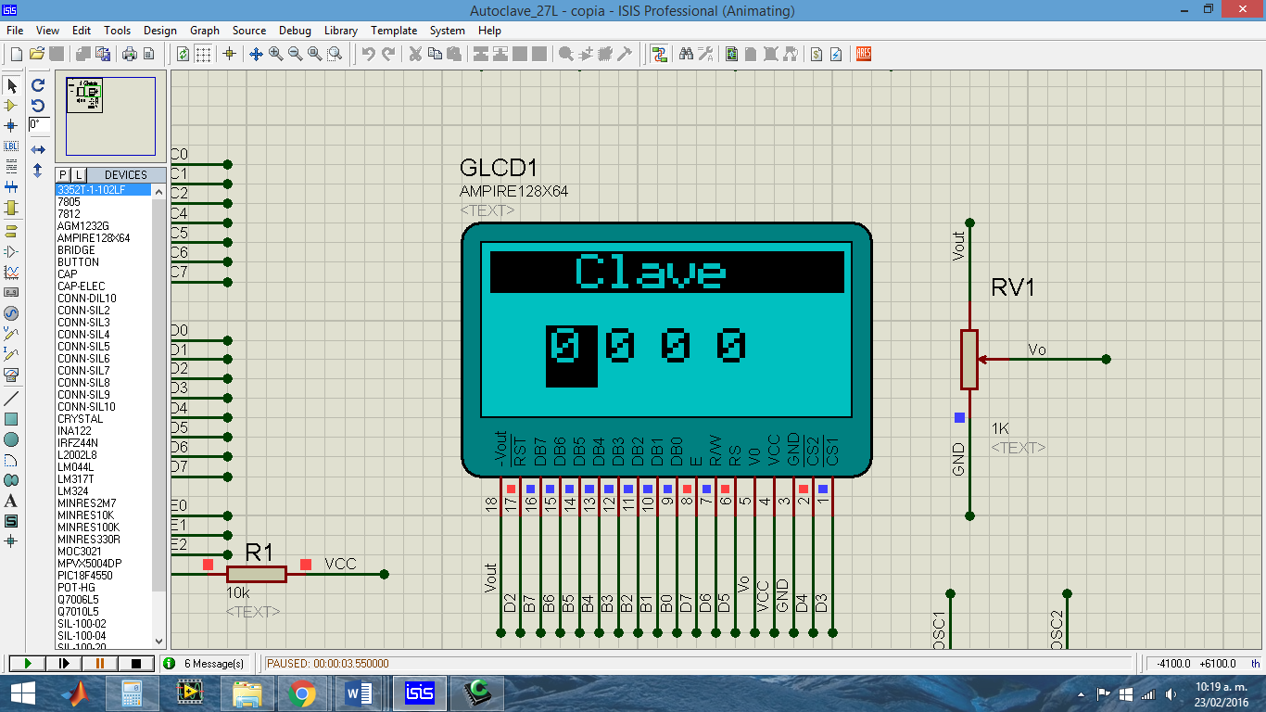

A continuación, ingrese la contraseña de acceso, por defecto la contraseña es 0000. Para mover el cursor de unidad utilice la tecla →. Para modificar el valor de la unidad donde se encuentra el cursor utilice las teclas ↑ ó ↓. Una vez ubicado el cursor en la última unidad de Izquierda a Derecha, oprima la tecla → para continuar.

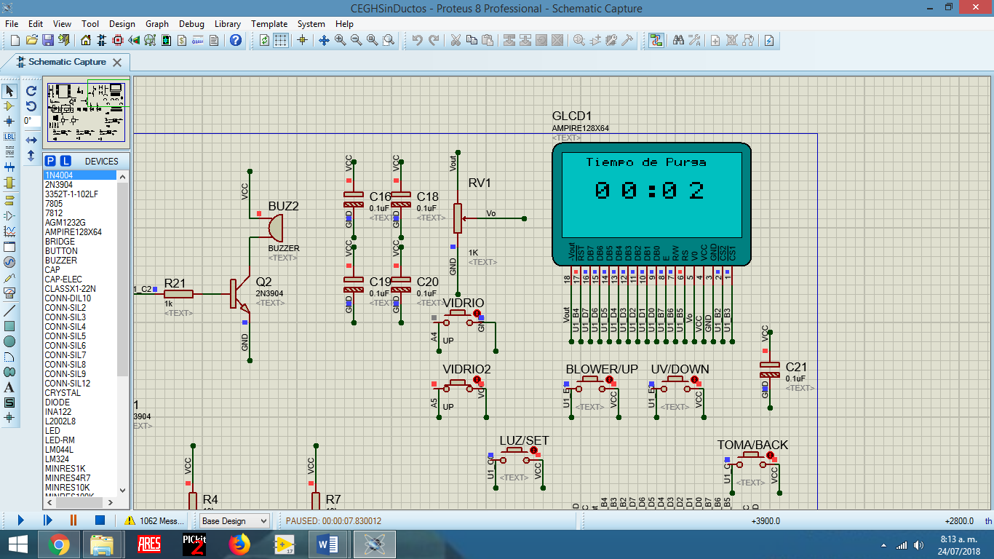

Una vez ingresada correctamente la contraseña de acceso, se ejecutará el tiempo de purga programada, el cual como su nombre lo indica, realiza una purga en el aire que exista en el área de trabajo, con el fin de garantizar una zona segura y sin ningún tipo de gas dentro de la cabina.

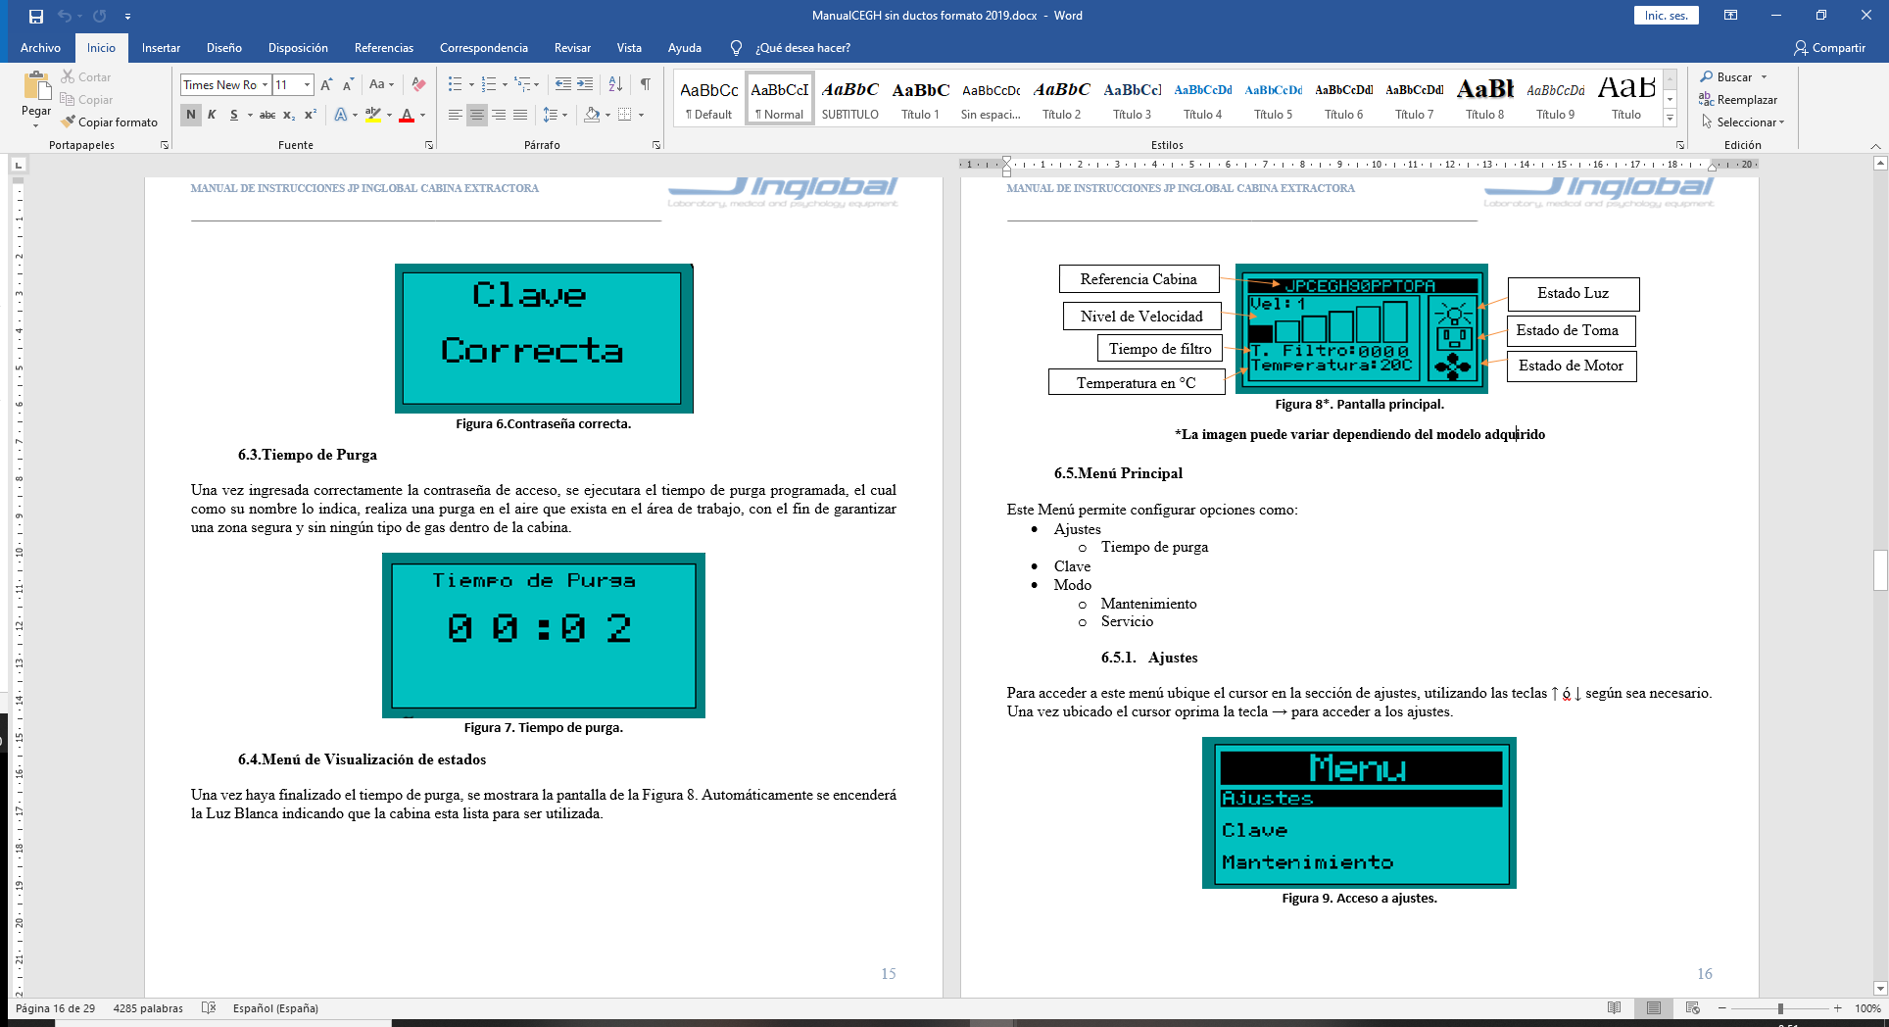

Una vez finalizado el tiempo de purga, se mostrará la pantalla principal. Automáticamente se encenderá la Luz Blanca indicando que la cabina esta lista para ser utilizada. Cuando el Display se encuentra en la pantalla principal el teclado tiene las siguientes características:

• Menú\↑: Sirve para acceder al Menú de configuraciones de la cabina extractora de Gases y de Humos. Si se mantiene oprimida.

• Luz\↓: Modifica el estado de la Luz Blanca interna del equipo (ON/OFF).

• Motor\←: Modifica el estado del motor extractor (ON/OFF).

• ON/OFF \→: Apaga el equipo, si se acepta la opción de apagar el equipo se ejecuta el tiempo de post-purga.